Муниципальное бюджетное учреждение дополнительного образования
«Дом детского творчества»
муниципального образования–Пригородный район РСО-Алания

«Три поросёнка» в рамках «Новогоднего Вернисажа»
Новогодние праздники замечательны тем, что их ждут и готовятся к ним с интересом и азартом. Долгие зимние каникулы иногда заставляют скучать по одноклассникам или занятиям в кружках и секциях. Учреждения дополнительного образования усиливают воспитательную работу с обучающимися, включая в план экскурсии, посещения кинозалов, театральных спектаклей, игровых площадок, выставок, организовывают катание на коньках в Ледовом дворце, участвуют в мероприятиях.
Одним из традиционных мероприятий Дома детского творчества, проводимых в каникулярное время, является творческая игровая программа «Новогодний Вернисаж». Это мероприятие ежегодно меняет свои формы, чтобы не наскучить обучающимся и сделать досуг не только развлекательным и интересным, но и полезным и познавательным. Конкурс одной сказки проходит в рамках «Новогоднего Вернисажа». В начале января ребята собираются в Доме детского творчества, чтобы показать веселые спектакли на заданную тему.
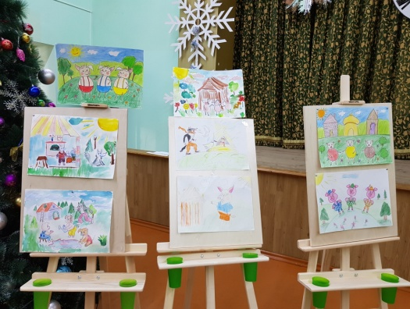
2019 год назван Годом Театра в России, а, учитывая, что по гороскопу подходит Год Кабана, тема конкурса одной сказки для педагогов была определена: «3 поросенка», которую нужно было показать в различных жанрах. Долго готовиться у ребят не было времени: Новогодние представления с новыми художественными номерами отнимали все время занятий, но «Новогодний Вернисаж» все-таки состоялся 4 января 2019 года.
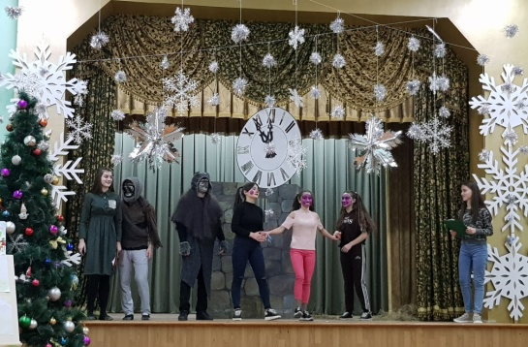
Оправдывая название развлекательной программы, самые маленькие обучающиеся творческого объединения подготовки к школе «Умка» (педагог Кабисова С.Б.) выставили свои рисунки к сказке «3 поросенка», которые стали великолепной иллюстративной частью праздника.
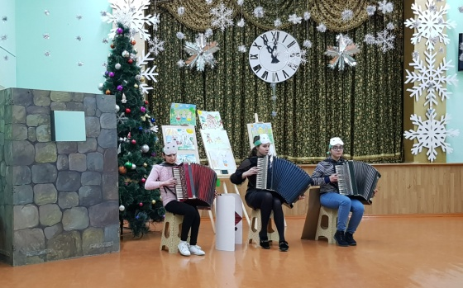
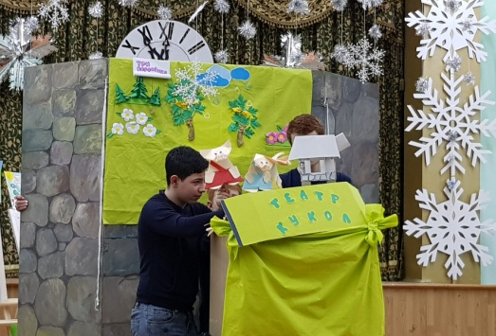
Творческое объединение обучения народным танцам «Ритмы Кавказа» (педагог Джиоева С.З.) подготовило сказку в жанре фарса. Высмеивая современную речь молодежи, состоящую из сленга и русских английских и осетинских слов, старшая группа ансамбля показала сказку, изменив в ней только количество волков. Видимо, из желающих выступить не стали выбирать и дали возможность обоим поохотиться за поросятами. Делали она это с удовольствием и азартом, особенно хорошо играла Ниф-Нифа Алборова Арина, за что была названа «Лучшей Музыкальную увертюру играющих 3 поросят представило творческое объединение обучения игре на осетинской гармонике «Мелодии Иристона» (педагог Пухаева Л.В.).
Творческое объединение «Затейники» (педагог Суанова Л.Х.) показало зрителям спектакль настольного кукольного театра в классическом содержании, сопровождаемым чудесной фонограммой и самостоятельно изготовленными декорациями и героями сказки из бумаги в технике оригами.
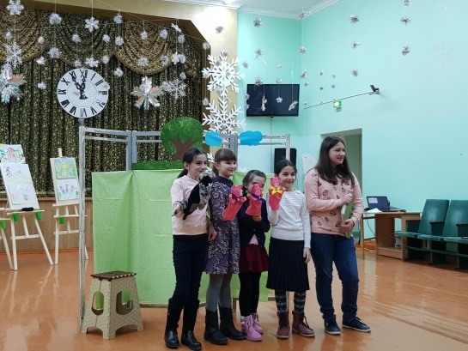
Еще одну постановку в жанре кукольного театра показали младшие обучающиеся творческого объединения рукоделия «Кукольный дом» (педагог Дзицоева К.Н.). Здесь тоже все было изготовлено руками детей: и ширма, и декорации, и герои, только из ткани в технике мягкая игрушка. Юные рукодельницы в роли актеров так увлеклись действием за ширмой, что перебили текст начавшей читать содержание сказки и сами доиграли весь спектакль.
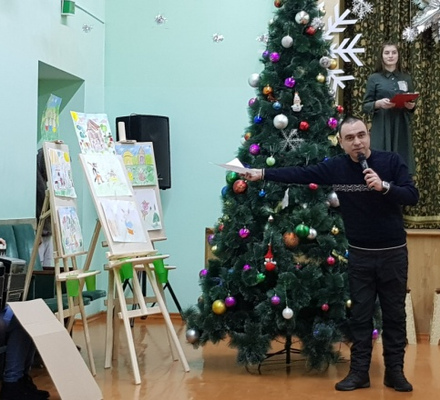
На смену кукольным театрам пришел мюзикл в исполнении обучающихся творческого объединения «Сармат» (педагог Гаглоева Д.Т.). Чудесные костюмы, классное музыкальное сопровождение хореографических номеров с выдумкой, юмором, - все это понравилось жюри и зрителям, в числе которых было много родителей с удовольствием вспомнивших свое детство и любимые сказки. Это представление жюри назвало лучшим и присудило «Сармату» победу, так ожидало от выступлений именно творческого подхода и оригинального воплощения. А неожиданное окончание тем, что поросята победили волка не с помощью хитрости, а очаровав его, заслужило дружные аплодисменты зала.
Во время подсчета баллов членами жюри за выступления детей, ведущий праздника педагог дополнительного образования Дзукаев Зураб вовлек зрителей в игру, задавая вопросы по теме «Новогоднего Вернисажа», в ходе веселой викторины ребята узнали, что одна из самых популярных детских сказок «3 поросенка» пришла в Россию из английского фольклора:
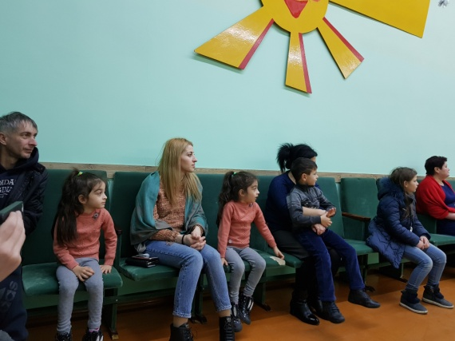
«Три поросёнка» (англ. Three Little Pigs) — Сюжет «Трёх поросят» восходит к английскому фольклору; литературные версии «Трёх поросят» известны с XIX века и входят, в частности, в книгу «Детские стишки и истории» («Nursery Rhymes and Nursery Tales»), изданные в Лондоне в 1843 году Джеймсом Холивеллом-Филлипсом, известные у нас в переложении американского журналиста и писателя Джоэля Харриса как «Сказки дядюшки Римуса» (Атланта, 1881 год). В 1936 году эту сказку на русский язык для детей перевел советский поэт Сергей Михалков.
В стихах она звучит особенно весело и по-детски. Ее знают с младшего школьного возраста, поэтому выступления наших обучающихся в детских садах будут показаны малышам и, надеемся, понравятся так же, как и нам.

